

**本科实验报告**

|  |  |
| --- | --- |
| 课程名称： | 电磁场与电磁波实验 |
| 姓 名： | 张青铭 |
| 学 院： | 信息与电子工程学院 |
| 系： |  |
| 专 业： | 信息工程 |
| 学 号： | 3200105426 |
| 指导教师： | 王子立 |

2022年6月9日

**实验报告**

专业：信息工程

姓名：张青铭

学号：3200105426

日期：2022.6.9

地点：东四224

课程名称：电磁场与电磁波实验 指导老师：王子立

实验名称：波导传输线负载特性测量与阻抗匹配

**一、实验目的**

了解波导传输线的基本特性，容性膜片的负载特性及阻抗匹配方法。

覆盖的基本概念：

1.波导的传输线模型

2.波导色散特性——波导波长

3.阻抗及匹配

4.Smith 圆

**二、实验原理**

纵向均匀的波导，如果将场分解成 TE 及 TM 两种模式，每种模式的场分解 成横向场量与纵向场量，再将横向场量分解成模式函数与幅值的乘积，即 ，则V(z)、I(z)满足传输线方程：

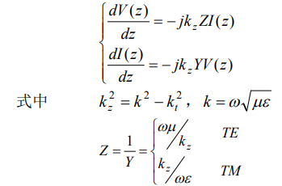

V(z)、I(z)反映电磁场横向分量Et、Ht沿纵向Z的变化。所以就波的纵向传播而言，波导中某一模式电磁波的传播可用一特定参数（kz，Z）的传输线等效。

本实验应用矩形波导传输线，工作于TE10模式，其横向场Et、Ht沿纵向 z 的传输特性可用（kz01，Z01）为特征参数的传输线上电压、电流的传播等效。

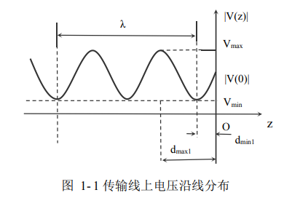

传输线的状态可以用以下五组参数等价表示，即电压与电流（V，I），入射波与反射波（Vi，Vr）、反射系数（Γ =|Γ|e jψ），阻抗或导纳（Z =1/Y）、驻波系数与驻波相位（ρ 及dmin1/λg）。这五组参数相互间可以变换。最常用的是反射系数 Γ，在微波频率下它是一个便于测量的量值。使用驻波测量线，（ρ 及dmin1/λg）也是一组便于测量的量值。

图 1-1 所示为电压沿传输线的分布状况，这种分布叫做驻波。

定义传输线上电压最大值与最小值之比为驻波系数 VSWR，常用ρ表示。

离开终端负载第一个电压波节点的位置为 dmin1，如果用波长λ归一化，即dmin1= dmin1/λ。

如果波导末端短路（即传输线终端短路），则在传输线上形成纯驻波。驻波两最小点之间的距离为λg/2，由此可测出波导波长λg。

波导中波的传播状态一般由波导终端口所接的负载确定，因此通过测量波导中波的传播状态便可得到其负载特性。

如果矩形波导（截面为a*b）插入一膜片，膜片上开槽，其截面为(a * b') ，b'<b ，则该膜片的等效阻抗呈电容性，叫做容性膜片。本实验用容性膜片+匹配负载作为容性被测负载。

传输线与负载匹配时，则传输线工作于行波状态（负载阻抗 Zl 等于特征阻抗 Z(0)），此时传输线传输效率最高，传输功率容量也最大。传输线与负载不匹配时，一般在传输线与负载之间加一阻抗变换器来达到匹配，使传输线工作于行波状态。本实验使用可滑动的单销钉调配器，调节销钉的插入深度和横向位置使波导系统与负载（容性膜片+负载）达到匹配。

实验涉及的公式

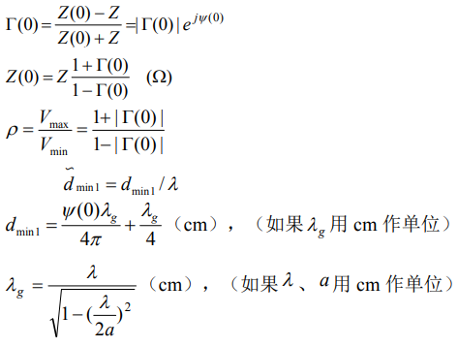

式中 a 为矩形波导宽边，本实验中a = 2.286 cm，b =1.016cm。

**三、实验内容**

**1.工作频率ƒ测量**

1.1实验步骤

（1）测量线开口端用短路块短接。

（2）接通固态微波信号源，工作状态选择方波调制。

（3）调节波导检波器中的短路活塞或三销钉调 配器使示波器上显示的检波输出（方波）幅度最大。如果示波器上显示的输出幅度还不够大，可适当减少可调衰减器的衰减量，反之增加可调衰减器的衰减量。

（4）用直读式频率计测量此时系统的工作频率ƒ

1.2数据记录

工作频率ƒ=9.513GHz

**2.波导波长测量**

2.1实验步骤

（1）先调节测量线探针插入深度为 1mm 左右，再细心调节测量线上的检波调配装置，使数字万用表上指示的检波输出信号最大，即检波匹配（注意：为使测量线的检波二极管工作在小信号的平方率检波区，探针插入深度不能太深， 否则探针本身会引起较大反射，使测量数值产生较大误差）。沿波导横向移动驻波测量探针，使探针位于驻波波腹点（检波的输出最大），此时再调节衰减器使数字万用表读数为 0.500mV（设定信号在合适的大小），记录此时衰减器的刻度，以便之后测量。

（2）慢慢地横向移动测量线探针，记下相邻两个驻波波节点的位置dmin1、 dmin 2 的刻度值。

2.2数据记录

|  |  |
| --- | --- |
| dmin1（cm） | dmin2（cm） |
| 4.010 | 6.200 |

**3.容性膜片等效负载的测量**

3.1实验步骤

（1）测量线开口端接短路块，横向移动测量线探针，找到一个驻波波节点位置 dmin1(短)并作记录（即等效短路面位置）。

（2）拆下短路块，接上容性膜片+匹配负载，从dmin1 (短)位置往振荡源信号方向移动驻波测量线探针位置，测得第一个驻波最小点位置 dmin1(膜片)，并作记录

（3）测量此时的驻波系数，即横向移动驻波测量线探针位置，在数字万用表上读出检波输出最大值Pmax与最小值Pmin（注意：考虑到检波器为小信号平方率检波，故数字万用表读出的数值应为相对功率值）。

3.2数据记录

|  |  |  |  |
| --- | --- | --- | --- |
| dmin1 (短)（cm） | dmin1(膜片) （cm） | Pmin | Pmax |
| 6.200 | 5.935 | 0.016 | 0.223 |

**4.阻抗匹配测量**

4.1实验步骤：

（1）调节衰减器衰减量，使示波器有足够的方波信号显示。

（2）细心调节销钉调配器销钉的横向位置和插入波导的深度，使示波器上显示的信号最小（最好能到零）。进而提高示波器的灵敏度和增加输入功率，重复上一调节过程直到当示波器的灵敏度为最高和输入功率为最大且又在示波器上观察到的信号为最小为止，即找到最佳匹配位置。

（3）适当增加可调衰减器的衰减量之后，横向移动驻波测量线，记录该输入功率下数字万用表上的Pmax(匹配)与Pmin(匹配)，并计算此时的驻波ρ。

|  |  |
| --- | --- |
| Pmax(匹配) | Pmin(匹配) |
| 12.842 | 11.301 |

**四、数据分析与处理**

**1、根据实测值计算波导波长λg。**

实测值：λg=2*（dmin2-dmin1）=4.38cm

**2、计算实测频率下矩形波导TE10模的波导波长λg的理论值，并与实验测量值比较。**

理论值：λg=λ/(1-(λ/2a)^2)^(1/2)=4.356cm

误差：E=0.55%

**3、计算容性膜片+匹配负载时的驻波系数ρ，在 Smith 圆图上读出容性膜片+匹配负载的反**射系数Γ和归一化阻抗值。

ρ=（pmax/pmin）^(1/2)=3.73

Γ=0.577exp(-0.75pi)

Zl=0.31-0.37j ohm

**4、计算用单销钉调节匹配后的驻波系数。**

ρ=（pmax/pmin）^(1/2)=1.066

**5、量出单销钉调配器销钉到负载的长度，计算匹配状态时销钉所呈现的归一化电抗值。借用圆图说明此时系统为什么匹配？**

L=4.616cm

X≈-0.01j

横向移动销钉使电抗接近于0，对应于圆图上的旋转；调节插入波导深度可以实现圆图上沿电抗线的移动，最终结合两个方向的移动接近于圆图上的中心点位置，实现匹配。

**6、回答问题：**

**（1）测量线开口端不接短路块，任意接一负载，能否测出波导波长？接短路块测波导波长有什么优点？**

答：用任意负载也能测量出波导波长，但是需要结合圆图进行变换。采用短路块，短路块 处会发生全反射，形成驻波，利于测量。

**（2）测负载驻波相位为什么要先测dmin (短)？**

答：因为驻波相位要测量驻波的最小的与短路点之间的相位差，所以需要测量 dmin（短）。

**（3）在单销钉调配器调配前，测量线探针为什么不能伸入到波导里面？**

答：探针可能引起反射，导致最终调整结果并不是匹配结果。

**（4）单销钉调配器调节匹配时，为什么检波器输出指示越小，表示调配得越好？**

答：检波的输出越小，之间传输的波越近似于行波，负载匹配越好。

**（5）如果经销钉调配器调配后，测得驻波系数 ρ = 1，在单销钉调配器与负载之间是否是行波？单销钉调配器至信号源方向是否是行波？为什么？**

答：驻波系数为 1 时，电压最大值与最小值相近，表示电压恒定，输出是行波，但是匹配 器与信号源之间不一定是行波。

**五、实验心得体会**

经过这次实验，我对于波导器件有了一个直观上的认识。波导在理论课里的占比是比较大的，所以这次实验也帮助我更好的理解了很多波导相关的概念。

在实验过程首先要测量工作频率，因为一直没有理解其中的真正含义导致我们浪费了比较多的时间。之后的测量都是比较轻松的，需要注意的主要是在移动测量线探针时需要十分细心，因为测量比较敏感，稍微不注意就会有比较大的误差。最后在利用单销钉调匹配时，最后测出的驻波比也十分接近于1，包括前面波导波长的测量，误差也只有零点几，让我们感觉实验仪器还是非常精密的。